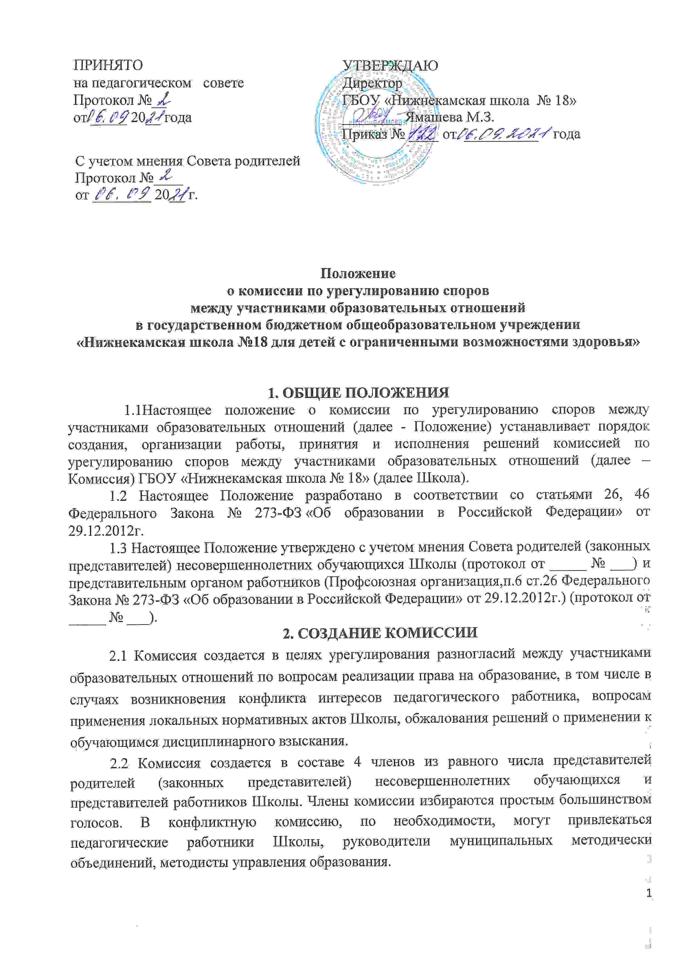2.3 Делегирование представителей участников образовательных отношений в состав Комиссии осуществляется советом родителей (законных представителей) несовершеннолетних обучающихся Школы и представительным органом работников школы.
2.4 В случае создания и деятельности в Школе нескольких представительных органов работников делегирование в состав Комиссии осуществляется органом, уполномоченным на заключение коллективного договора Организации (Профсоюзом Школы).
2.5 Сформированный состав Комиссии объявляется приказом директора Организации.
3. ПОРЯДОК РАБОТЫ КОМИССИИ
3.1 Срок полномочий Комиссии составляет один год.
3.2 В целях организации работы Комиссия избирает из своего состава председателя и секретаря открытым голосованием.
3.3 Комиссия вправе в любое время переизбрать своего председателя простым большинством голосов от общего числа членов комиссии.
3.4 Председатель комиссии:
осуществляет общее руководство деятельностью комиссии;
ведет заседание комиссии;
подписывает протокол заседания комиссии.
3.5 В случае отсутствия председателя комиссии, его функции осуществляет его заместитель, избираемый членами комиссии из их числа простым большинством голосов от общего числа членов комиссии, или один из членов комиссии по решению комиссии.
3.6. Протокол заседания ведет секретарь комиссии, избираемый членами комиссии из их числа простым большинством голосов от общего числа членов комиссии, или один из членов комиссии по решению комиссии.
3.7 Досрочное прекращение полномочий члена Комиссии осуществляется:
3.7.1 на основании личного заявления члена Комиссии об исключении из его состава;
3.7.2 по требованию не менее 2/3 членов Комиссии, выраженному в письменной форме;
3.7.3 в случае отчисления из Организации обучающегося, родителем (законным представителем) которого является член Комиссии, или увольнения работника – члена Комиссии.
3.8 В случае досрочного прекращения полномочий члена Комиссии в ее состав избирается новый представитель от соответствующей категории участников образовательного процесса в соответствии с п. 2.2 настоящего Положения.
3.9 Члены Комиссии осуществляют свою деятельность на безвозмездной основе.
3.10 Комиссия собирается по мере необходимости. Решение о проведении заседания Комиссии принимается ее председателем на основании обращения (жалобы, заявления, предложения) участника образовательных отношений не позднее 10 учебных дней с момента поступления такого обращения.
3.11 Обращение в Комиссию подается в письменной форме. Каждое обращение регистрируется в Журнале регистрации обращений. В жалобе указываются конкретные факты или признаки нарушений прав участников образовательных отношений, лица, допустившие нарушения, обстоятельства.
3.12 Срок обращения в комиссию составляет не более 30 календарных дней со дня, когда участник (участники) образовательных отношений узнал (узнали) или должен был (должны были) узнать о нарушении своего права (своих прав).
3.13 Комиссия принимает решения не позднее 10 учебных дней с момента начала его рассмотрения. Заседание Комиссии считается правомочным, если на нем присутствовало не менее 3/4 членов Комиссии.
3.14 Лицо, направившее в Комиссию обращение, вправе присутствовать при рассмотрении этого обращения на заседании Комиссии. Лица, чьи действия обжалуются в обращении, также вправе присутствовать на заседании Комиссии и давать пояснения.
3.15 Для объективного и всестороннего рассмотрения обращений Комиссия вправе приглашать на заседания и заслушивать иных участников образовательных отношений. Неявка данных лиц на заседание Комиссии либо немотивированный отказ от показаний не являются препятствием для рассмотрения обращения по существу.
3.16 Комиссия принимает решение простым большинством голосов членов, присутствующих на заседании Комиссии.
3.17 В случае, если члены комиссии сами являются участниками конфликта, они исключаются из состава Комиссии при решении и голосовании по их вопросу.
3.18 Решение Комиссии оформляется протоколом.
3.19 Копии протокола заседания Комиссии в трехдневный срок со дня заседания направляются руководителю образовательной организации, полностью или в виде выписок из протокола – заинтересованным лицам.
3.23 Протоколы заседаний Комиссии сдаются вместе с отчетом за учебный год Совету Школы и хранятся три года.
4. ПОЛНОМОЧИЯ КОМИССИИ
4.1. Обучающийся, родители (законные представители) несовершеннолетнего обучающегося вправе обжаловать в Комиссии меры дисциплинарного взыскания и их применение к обучающемуся. При рассмотрении данного вопроса Комиссия может приглашать заинтересованные стороны для получения устных объяснений. Комиссия может пригласить несовершеннолетнего обучающегося для дачи устных объяснений, показаний, при условии, что это не нанесет психологической травмы ребенку, и соответствует морально-этическим нормам.
4.2 В случае установления фактов нарушения прав участников образовательных отношений Комиссия принимает решение, направленное на восстановление нарушенных прав. На лиц, допустивших нарушение прав обучающихся, родителей (законных представителей) несовершеннолетних обучающихся, а также работников организации, Комиссия возлагает обязанности по устранению выявленных нарушений и (или) недопущению нарушений в будущем.
4.3 Комиссия вправе отказать в удовлетворении жалобы на нарушение прав заявителя, если посчитает жалобу необоснованной, не выявит факты указанных нарушений, не установит причинно-следственную связь между поведением лица, действия которого обжалуются, и нарушением прав лица, подавшего жалобу или его законного представителя.
4.4 Комиссия не рассматривает сообщения о преступлениях и административных правонарушениях, а также анонимные обращения, не проводит проверки по фактам нарушения служебной дисциплины.
4.5 В случае установления Комиссией факта совершения участником образовательных отношений действия (факта бездействия), содержащего признаки административного правонарушения или состава преступления, председатель Комиссии обязан передать информацию о совершении указанного действия (бездействии) и подтверждающие такой факт документы в правоприменительные органы в трехдневный срок, а при необходимости – немедленно.
4.6 Решение Комиссии обязательно для исполнения всеми участниками образовательных отношений и подлежит исполнению в указанный срок. Члены Комиссии и лица, участвовавшие в ее заседании, не вправе разглашать сведения, ставшие им известными в ходе работы Комиссии.

Положение принимается на неопределенный срок

